Objek adalah dasar dari semua hal di Python. Fungsi object() mengembalikan objek tanpa embel – embel atau fitur apapun.

**Sintaks**

Fungsi object() memiliki sintaks seperti berikut

o = object()

**Parameter**

Fungsi object() tidak menerima parameter apapun

**Nilai Kembalian**

Fungsi object() mengembalikan object tanpa fitur apapun.

**Contoh**

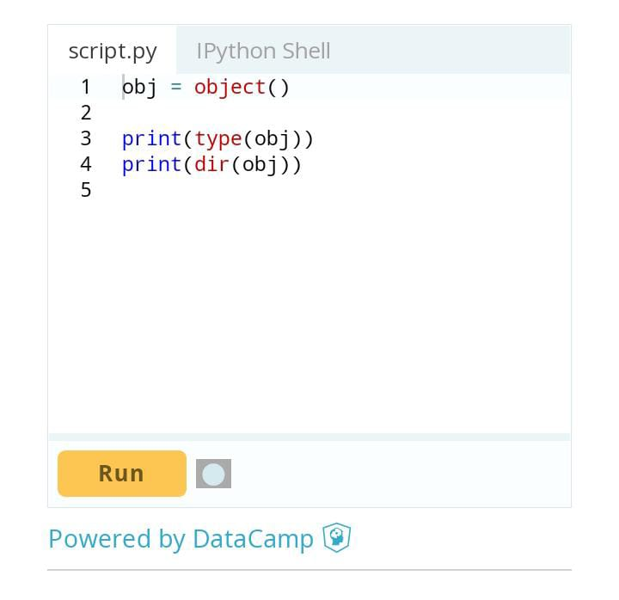Contoh dari penggunaan fungsi object() adalah seperti berikut:

**Output**

Output dari program di atas adalah seperti berikut:

<class 'object'>

['__class__', '__delattr__', '__dir__', '__doc__', '__eq__', '__format__', '__ge__', '__getattribute__', '__gt__', '__hash__', '__init__', '__le__', '__lt__', '__ne__', '__new__', '__reduce__', '__reduce_ex__', '__repr__', '__setattr__', '__sizeof__', '__str__', '__subclasshook__']